

**Belevingskerk**

Dinsdag 14 januari openen de deuren van de Belevingskerk weer voor u, van 15.30 – 16.30 uur in de Kapel. De Belevingskerk start voortaan een half uur later, om 15.30 uur, zodat meer bewoners kunnen aansluiten na andere activiteiten.

**Live muziek**

Woensdag 15 januari kunt u van 14.00 – 15.30 uur genieten van live muziek van de Merwemuzikanten in de brasserie. Ons huisorkest zorgt weer voor een gezellige muzikale middag.

**Vip Tours**

Alle ritten voor de VIP Tours naar de Alblasserwaard in de maand januari zitten vol. U kunt zich hier niet meer voor inschrijven.

**Hersengym**

De hersengym van vrijdag 17 januari gaat helaas niet door. We hopen u bij de volgende sessie weer te zien. Om uw hersenen toch even uit te dagen, hebben we hiernaast vier raadsels voor u.

**1**

*Ik heb steden, maar geen huizen.  
Ik heb bergen, maar geen bomen.  
Ik heb water, maar geen vissen.  
Wat ben ik?*

**2**

*Vertel ons waar de de fout zit?*



**3**

*De dag voor gisteren was ik 25 jaar. Volgend jaar word ik 28 jaar. Wanneer ben ik jarig?*

**4**

*Wat komt één keer in een minuut, twee keer in een moment, maar nooit in duizend jaar?*

De antwoorden op de raadsels van hierboven leest u onderaan de pagina.

**Nationale Tulpendag** 🌷  
De derde zaterdag van januari is traditiegetrouw Nationale Tulpendag, de start van het Nederlandse tulpenseizoen. De tulp is niet alleen een typisch Nederlandse bloem, maar ook een symbool van hoop en een nieuw begin. Heeft u een favoriete tulp of herinnert u zich een mooie tulpentuin?

*Antwoorden: 1) een kaart 2) in de vraag staat twee keer ‘de’ 3) 31 december 4) de letter ‘M’*

**Vieringen en diensten**

Dinsdag 14 januari: 10.00-10.30 uur Woord- en communieviering o.l.v. Ed van der Vaart.

Dinsdag 14 januari: 15.30-16.30 uurBelevingskerk o.l.v. Frans m.m.v. De Merwemuzikanten.

Zaterdag 18 januari: 11.00-12.00 uur Eucharistieviering o.l.v. p. Sander Verschuur.

*Na afloop van de erediensten is er de collecte ten bate van het Kapelfonds.*

Ook vanuit de geestelijke verzorging moeten we zuinig met ons geld omgaan. Daarom zal er vanaf heden nog maar 1 kopje koffie geschonken worden na de kerkdienst.

**Kerkdienst Gemeenteleden Petruskapel**

Gister was de eerste protestantse kerkdienst voor de leden van de Petruskapel. Omdat de Petruskapel is gesloten, is besloten om voortaan twee zondagen per maand in ons huis te kerken. Na een kort welkomstwoord van Frans volgde een bijzonder ritueel. Voorganger Anneke van Mansum ontstak de paaskaars van de Petruskapel en daarmee de paaskaars van De Merwelanden. Symbool voor het Licht dat doorgegeven wordt. Het was een bijzondere en fijne dienst. We hopen dat de kerkgangers van de Petruskapel zich snel thuis voelen in ons huis.  Ook u bent van harte welkom bij deze protestantse erediensten, die u terug kunt vinden in de Nieuwsweek.

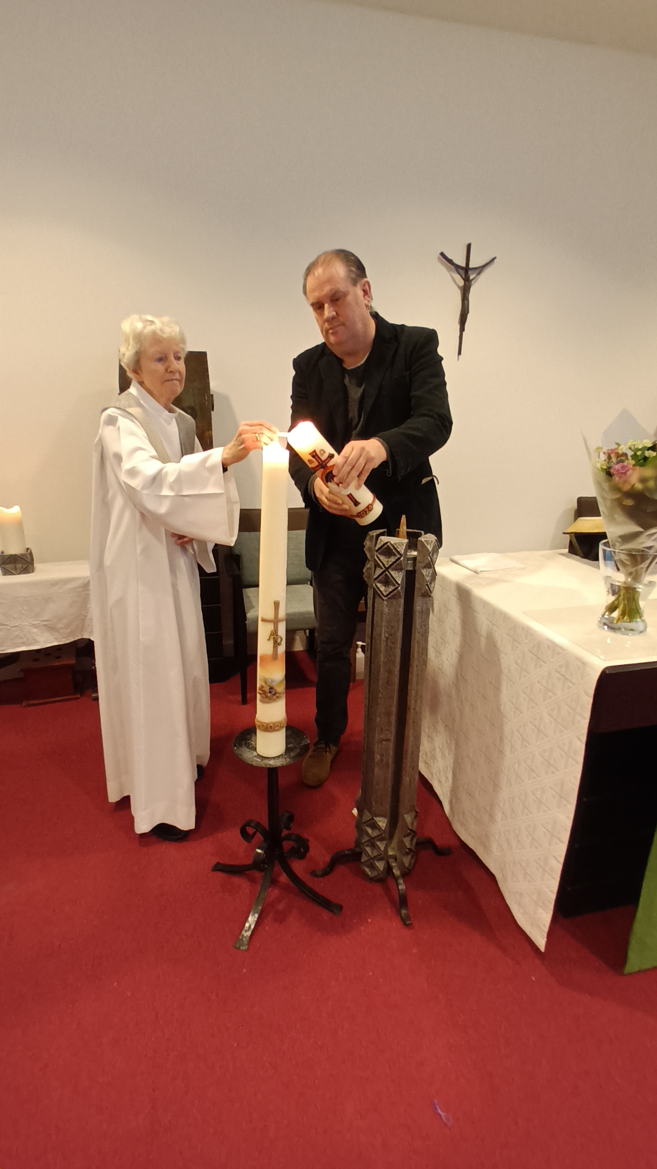

**Deze week hebben we een klassiek broodje van de week op het menu: het broodje eiersalade. Met romige eiersalade, geserveerd op vers knapperig brood, is dit de perfecte lunch om van te genieten. Komt u langs om dit smakelijke broodje te proberen?**

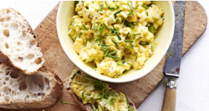

* **Maandag: gebakken kipschnitzel met kerriesaus, gebakken aardappelen en broccoli.**
* **Dinsdag: hamlapje met mosterdjus, mexico mix & aardappelpuree.**
* **Woensdag: verse worst met jus, sperzieboontjes en gekookte aardappelen.**
* **Donderdag: stamppot zuurkool met rookworst en jus.**
* **Vrijdag: kibbeling met remouladesaus en frietjes.**
* **Zaterdag: speklapje met Madeira saus, gekookte aardappelen en savooiekool.**
* **Zondag: procureurlapje met champignonsaus, gebakken aardappelblokjes en spruitjes.**

**Ook hebben we dagelijks een andere verse soep voor u.**

**We zijn van 09.00 tot 19.30 uur geopend. Vanaf 16.30 uur kunt u terecht voor de warme maaltijd.**

**Graag tot ziens in onze gezellige brasserie.**